早產兒及高危險新生兒經口餵食研習會
簡章
高危險新生兒以及早產兒在住院期間有餵食障礙的機會比較多，與日後發展障礙有其相關性。本研習會議邀請國內外新生兒早產兒照護專家演講，從觀察嬰兒的發展能力開始，營造一個支持性的環境，提供適當的介入以及協助以減少餵食障礙，促進嬰兒發展，提昇醫療團隊照護品質，並減少這一群高危險新生兒日後發展障礙的危險性以及嚴重性。
研習時間
民國101年11月10日（六）08:30〜17:10
研習地點
台中榮民總醫院研究大樓一樓第二會場
台中市西屯區中港路三段160號
主辦單位
台中榮民總醫院兒童醫學部
協辦單位
財團法人台灣早產兒基金會、新父母國際有限公司、國際嬰幼兒按摩訓練中心
研習會流程
時間Time | 講題Topic | 主講者
08:30〜08:50 | 報到
08:50〜09:00 | 歡迎式 | 致詞
09:00〜09:20 | Feeding problem in preterm and fragile infants  早產兒餵食狀況簡介和當日流程及講題說明 | 陳昭惠
09:20〜10:50 | Early Preventive intervention  (Can we make a difference? Neuroscientific foundations, Shaping our sensory environments)  早期預防性之療育與介入 | Dr. Virginia Laadt
10:50〜11:10 | 茶敘
11:10〜12:10 | Effect of environment (sound), caregiver behavior/ activity while feeding – The role of nurse in feeding process  餵食時，環境(聲音)及照顧者行為的影響 | 張瑩如主任
12:10〜13:10 | 午餐
13:10〜14:10 | Individual differences (Infant behavior, self-regulation, capacity to use help, infant-caregiver co-regulation)  新生兒與嬰兒的個別差異  (嬰兒系統、行為輸出和行為訊息、嬰兒自我調節能力、嬰兒利用生理和社會環境的能力) | Dr. Virginia Laadt
14:10〜15:10 | Touch, handling, readiness to feed (in arms, pacifier); holding to feed - The role of therapists  餵食中的撫觸與擺位 | 黃雅淑  助理教授
15:10〜15:30 | 茶敘
15:30〜16:30 | Breastfeeding/bottle feeding：similarities and differences  母乳哺育/奶瓶餵食的異同 | 陳昭惠
16:30〜17:10 | Discussion  討論與研討會回饋
講師簡介
Laadt, Virginia | 曾任新墨西哥健康科學中心大學發展性照護計畫主任，兒童醫學部新生兒科教授，NIDCAP國際協會會員，退休後擔任顧問及講師
張瑩如 | 國立成功大學護理學系副教授兼系主任
黃雅淑 | 國立成功大學職能治療學系助理教授
陳昭惠 | 台中榮民總醫院兒童醫學部新生兒科主任

參與對象
與新生兒照護有關的醫師、護理師、治療師等
預計參加人數：180人，額滿為止
研習證明
- 本研討會預計申請兒科、新生兒、復健科、護理、物理治療師、職能治療師、語言治療師等繼續教育學分證認。
- 全程參與者於研習會結束時發給研習證明，具公務員資格之學員請填註身份證字號以便登錄公務人員學習認證。
研習費用
800元整
報名方式
- 請將報名表填妥後，傳真至（04）23580834或e-mail: charingsw@gmail.com，並於三日內至郵局透過匯票或現金袋的方式繳費，本中心將在收到報名表和費用後以e-mail寄發「報名確認函」，若未收到請務必來電詢問。
- 報名截止日期：101年11月1日（四），名額有限，額滿為止。
- 聯絡電話：（04）23592525分機5936
聯絡人：曹永奇
繳費方式
- 現金袋
現金袋請以掛號寄到407台中市西屯區中港路三段160號
台中榮民總醫院 兒童發展評估中心 收
- 郵政匯票
請至郵局填寫郵政國內匯款單：
受款人：台中榮總兒童醫學部
地址：407台中市台中港路三段160號，電話：04-23592525
匯款種類：請勾選「匯票」
購買匯票後，請將匯票以掛號寄至「台中榮民總醫院兒童發展評估中心」
交通資訊
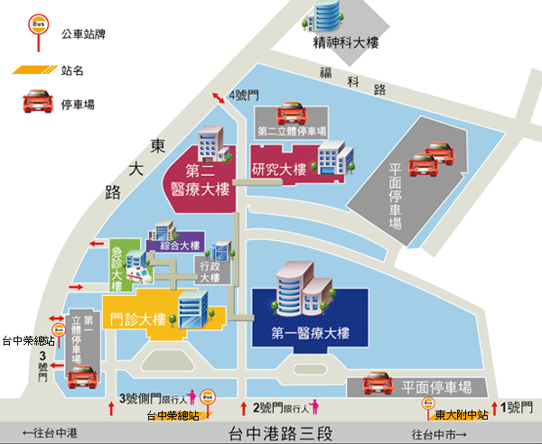

早產兒及高危險新生兒經口餵食研習會
報名表

名稱 | 「早產兒及高危險新生兒經口餵食」研習會
時間 | 民國101年11月10日（六）  08:30〜17:10 | 地點 | 台中榮民總醫院  研究大樓一樓第二會場
姓名 |  | 性別 | □男 □女
身分證字號 |  | 生日 |  | 年 |  | 月 |  | 日
服務單位
職稱 |  | 膳食 | □葷 □素
連絡電話 |  | 傳真
e-mail信箱
收據抬頭

注意事項：
- 請將報名表填妥後，傳真至（04）23580834或e-mail: charingsw@gmail.com，並於三日內至郵局透過匯票或現金袋的方式繳費，本中心將在收到報名表和費用後以e-mail寄發「報名確認函」，若未收到請務必來電詢問。
- 研習費用收據於課程當天發給，收據開立日期以開課日為準。
- 為響應環保，本次研習不提供紙杯，請自行攜帶環保杯、筷。
- 為維持上課品質及繳費學員之權利，研習中請勿錄音、錄影。

